底油机
使用说明书

适用于：
DY-1 底油机

本说明书仅供参考，以实物为准。
2023版

浙江兄弟路标涂料有限公司
地址：浙江省长兴县虹星桥工业园

广西兄弟路标涂料有限公司
地址：广西省贺州市西湾工业园

四川兄弟路标科技有限公司
地址:四川省成都市新津（金华）新材料工业园

河北兄弟路标科技有限公司
地址:唐山市丰南经济开发区临港经济园化工产业园
敬请关注抖音号
敬请关注公众号
本手册的用途
本手册介绍了ATM（奥特曼）DY-1底油机的安全须知、使用方法、常见故障排查与零配件名称。

本设备的应用
用于施划路面标线前预涂底油。

装箱一览表
拆除包装后，请先对照此表检查配件装箱情况：
DY-1 底油机 | 46B30枪嘴1个  喷枪拉线1根
设备使用安全规程
以下为针对本设备的设置、使用、接地、维护及修理的警告。惊叹号符号表示一般性警告，而各种危险符号则表示与特定的操作过程有关的危险。
警告
使用前务必阅读此说明书。
火灾和爆炸危险
为避免火灾及爆炸：
• 仅在通风良好的地方使用此设备。
• 保持工作区清洁，无溶剂、碎片、汽油等杂物。
• 使用结束后，工程中请保证油箱里留存一定量的底油，以防空气进入管道造成底油干结损坏空压机。
• 如需长期闲置，请清空油箱后，倒入稀释剂进行喷涂工序，保证管路中无底油残留。
施工时请做好警示提醒工作，准备好施工标牌、安全锥、反光背心等，确保施工人员的安全。

标线设备售后服务内容
为了更好地给客户提供全方位售后服务，我司本着追求卓越、服务周到、用户满意的原则，对产品售后政策做如下说明
1、保修原则
1.1保修时间：保修期为一年，质量保修期的起始日期以销售发票日期算起，若无法提供发票信息的，则以设备铭牌上的生产批号为准，超过保修日期的，不予保修；
1.2保修范围：我司销售的所有奥特曼牌(ATM）标线设备，不包括易损件及耗材（详见易损件、耗材单）；
1.3保修内容：用户在按照“产品使用说明和相关规定正常使用、保养、维护”的前提下，且产品在质量保修期以内，产品出现因制造、设计、原材料等设备自身引起的质量问题，造成设备故障或损坏，经本公司鉴定确属设备自身问题，给予保修服务。
- 保修期内不予保修的情况与范围
2.1日常保存、使用、操作、维护不当、人为造成设备损坏的（包含零部件）；
2.2没有按照产品使用说明书规定使用、保养、维护的；
2.3设备正常的消耗件、磨损件等不在保修范围内的；
2.4设备铭牌代码与实物不符的；
2.5用户私自改装设备结构、加装部件、随意施焊、拆除设备总成、零部件所引起的损坏和一切问题的；
2.6出现故障、异常等问题后，擅自进行故障处理或更换零部件造成设备损坏；
2.7严重超负荷、超限使用导致损坏的；
2.8擅自更换非我司认可的配件造成损坏的；
2.9设备在运行过程中出现异常故障，不及时停机检查、排除故障，造成设备及零部件损坏的；
2.10因自然环境灾害，如：地震、洪水、风暴、闪电等不可抗力造成设备损坏的；
2.11运输途中人为因素造成的产品缺陷，如：产品表面磕碰损伤、变形、划伤等；
- 免费技术指导与有偿维修服务
3.1凡是购买或使用“奥特曼”牌(ATM）标线设备系列产品的客户，无论是否在保修期以内，都享有我司提供的免费技术咨询和技术指导；
3.2设备不符合保修条件的，我司将以优惠价格给客户提供有偿维修服务；
- 特别申明
4.1由于设备的持续更新，本详单所陈列的易损件、耗材仅作参考，具体易损件、耗材型号以本公司设备维修管理人员鉴定为准；
4.2以上条款所涉及的调试安装服务及售后维修服务需提前报备至我司售后服务部，未经提前报备的设备，我司有权拒绝维修；
4.3设备一经售出，以上公告内容随设备一同送达客户，视同客户已完全知晓，如有任何问题，可拨打我司免费售后服务热线400-9999-262，同时该公告内容的最终司法解释权归我司所有。

易损件、耗材清单
耗材：磨头、硅胶皮、料斗后刮板、料斗石棉条、雨线斗成型板、离心式离合器、线缆、双组份混合芯、滤网、微珠管、清扫机钢丝刷、磨头轴、空气滤清器、料门斗。
易损件：照明灯、警示灯、电磁阀、气缸、开关、整流器、皮带、点火枪、减压阀、针阀、球阀、液压阀、密封圈、胶轮、塑料制品、轴承、拉线、拉线手柄、落地刀片、定位器、管件、温度计、链条、柱塞泵密封钢球、压力表、液压马达、多路阀、联轴器、风叶、涂料料斗、油门线。

部件一览
DY-1 除线机
15
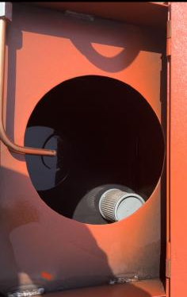
4
1
5
16
2
6
17
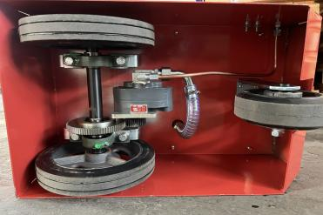
20
8
7
19
18

9
11
10
序号 | 名称 | 序号 | 名称
1 | 扶手 | 11 | 喷枪支架
2 | 喷枪手柄 | 12 | 喷枪
3 | 后轮 | 13 | 前轮
4 | 指针 | 14 | 油箱盖
5 | 溢流管 | 15 | 过滤杯
6 | 回流阀门 | 16 | 回流管
7 | 回流三通 | 17 | 输出铜管
8 | 回流铜管 | 18 | 空压机
9 | 喷枪管 | 19 | 输入油管
10 | 喷枪三通 | 20 | 单向轴承
3
12
技术参数＞＞＞
型号 | DY-1 型
动力 | 链轮传动
喷幅宽度 | 10-45cm
最大压力 | 1.5Mpa
最大流量 | 2L/min
外形尺寸 | 65×45×85cm
重量 | 50kg
14
13
使用步骤
油箱盖
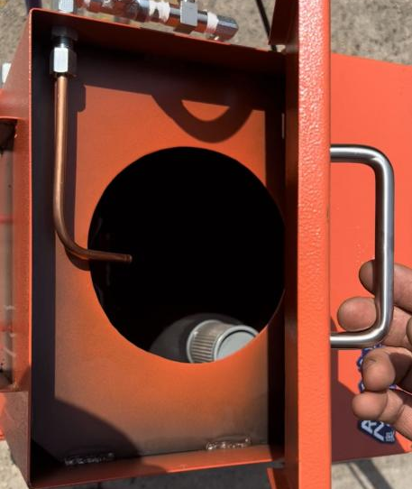
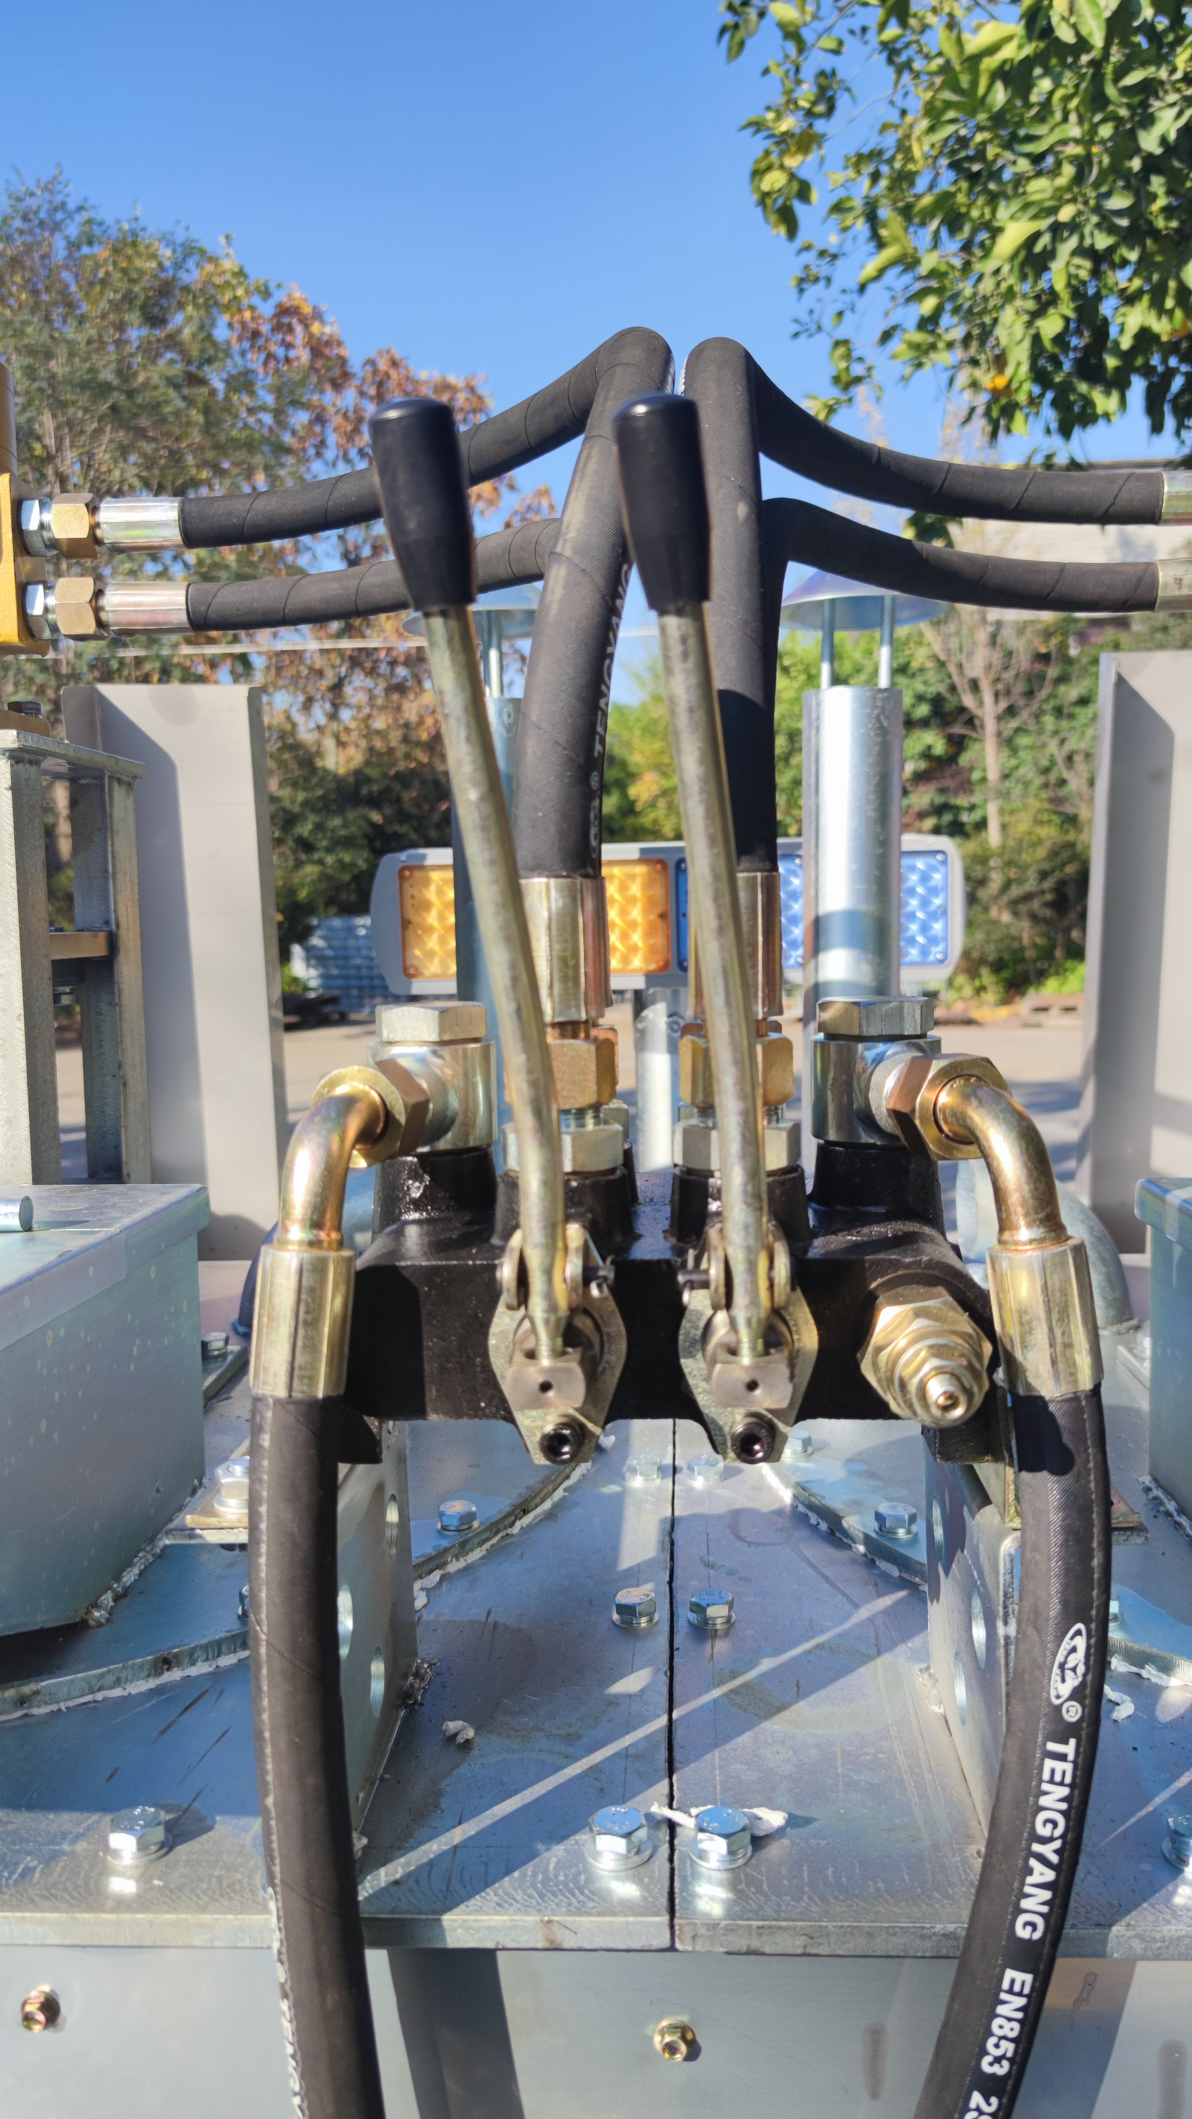
日常维护
喷枪支架
喷枪
回流管
回流阀门
① 打开油箱盖，加入底油。（推荐使用兄弟路标出品的新星牌底油）
底油易燃，请保证施划现场远离火源。
② 打开回流阀门，推动底油机扶手，观察回流管有底油流出，回流顺畅。

③ 关闭回流阀门，安装喷枪后，推动底油机，同时按捏喷枪手柄，即有底油喷出。
④ 可通过调节喷枪支架来改变喷出线型的宽度。调高喷枪高度即可增加线型宽度，调低喷枪高度可以减少线型宽度。
 | 维护内容
1 | 请保证油箱内留存一部分底油或稀释剂，以防空气进入管路，长时间造成底油干结。
2 | 长时间停用或闲置底油机，请进行彻底清洗管路后存放。

常见故障
 | 故障原因 | 解决方法
无法喷出底油 | 后轮上的单向轴承损坏，无法驱动空压机。 | 更换单向轴承
 | 空气进入管路，空压机内底油干结。 | 更换空压机
 | 喷枪拉线故障。 | 更换喷枪拉线

